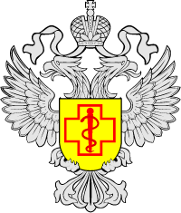

**Прогулки на свежем воздухе**

Современный образ жизни, связанный с деятельностью в закрытых помещениях, имеет негативное воздействие на наше здоровье из-за недостатка света, сидячего образа жизни и излучения от компьютеров.

Роспотребнадзор напоминает, что прогулки на свежем воздухе и физическая активность на природе являются неотъемлемой частью здорового образа жизни, а также способствуют:

🟢  Улучшению работы сердечно-сосудистой системы. Увеличивается приток кислорода к клеткам, что положительно влияет на работу всех систем нашего организма. Благодаря этому снижается риск развития сердечно-сосудистых заболеваний, таких как артериальная гипертония, инфаркт миокарда и инсульт.

🟢 Укреплению опорно-двигательного аппарата. Пешие прогулки, бег, велосипедные поездки и другие виды активностей на открытом воздухе способствуют развитию мышц и костей, улучшению координации движений и равновесия, а также укреплению суставов. Это особенно важно для людей, ведущих сидячий образ жизни и страдающих от ожирения.

🟢 Улучшению настроения, снятию усталости, повышению уровня энергии, улучшению концентрации внимания и памяти.

🟢 Улучшению сна. Занятия физическими упражнениями на открытом воздухе помогают регулировать циркадные ритмы организма, что позволяет лучше засыпать и спать крепче.

Очень важно стремиться проводить больше времени на улице, наслаждаться природой и поддерживать свое здоровье. Независимо от сезона и погоды, свежий воздух всегда будет приносить нам огромную пользу и сделает нас более счастливыми и здоровыми людьми.

